**CENTRO UNIVERSITÁRIO DO DISTRITO FEDERAL – UDF**

**PROJETO DE BANCO DE DADOS**

**SISTEMA ACADÊMICO**

**GUSTAVO CLAY DO NASCIMENTO LIMA**

**RGM: 15588921**

**BRASÍLIA**

**2017**

**INTRODUÇÃO**

Uma faculdade oferece diversos cursos de graduação e pós-graduação. Atualmente, a maior parte de todas as atividades é feita de forma manual e todas as solicitações necessitam de análise de registros em papel comprometendo a eficiência das atividades, pois as demandas necessitam de intervenção humana e faz com que os trâmites e procedimentos sejam lentos e propensos a erros.

Existe uma necessidade de sistematizar e automatizar a maioria dos processos atuais devido a expansão da faculdade e aumento da demanda nas solicitações. O objetivo do projeto é implantar um sistema para controle acadêmico que assegura maior eficiência e agilidade às tarefas desempenhadas e possibilite o acompanhamento das demandas.

O objetivo deste projeto é desenvolver um banco de dados para que seja implantado no sistema acadêmico e satisfaça todas as necessidades do solicitante. O projeto tem como ênfase a especificação, modelagem e implementação do banco de dados.

Para o desenvolvimento do projeto, o mesmo foi dividido em 3 fases de execução. Na primeira fase, foram realizados o levantamento de requisitos e a elaboração do diagrama entidade-relacionamento de acordo com estes requisitos, assim especificando o modelo conceitual. Na segunda fase, foi realizado o mapeamento do modelo conceitual para o modelo relacional. Na última etapa, foi realizado a transformação do modelo relacional para o modelo físico e preparado para implementação.

**PRIMEIRA FASE – MODELAGEM CONCEITUAL**

**REQUISITOS**

A partir do estudo e mapeamento das atividades realizadas na faculdade, os seguintes requisitos foram definidos para o sistema:

Gerenciar informações relacionadas às dependências da instituição.

Gerenciar informações relacionadas aos alunos e funcionários.

Gerenciar e manter usuários do sistema (alunos e funcionários).

Gerenciar informações sobre os cursos.

Gerenciar informações sobre as disciplinas.

Gerenciar e manter informações as atividades e serviços acadêmicos oferecidos.

**MODELO CONCEITUAL**

Mediante os requisitos apresentados e estudo realizado nas atividades realizadas na instituição, elaboramos um diagrama entidade-relacionamento.

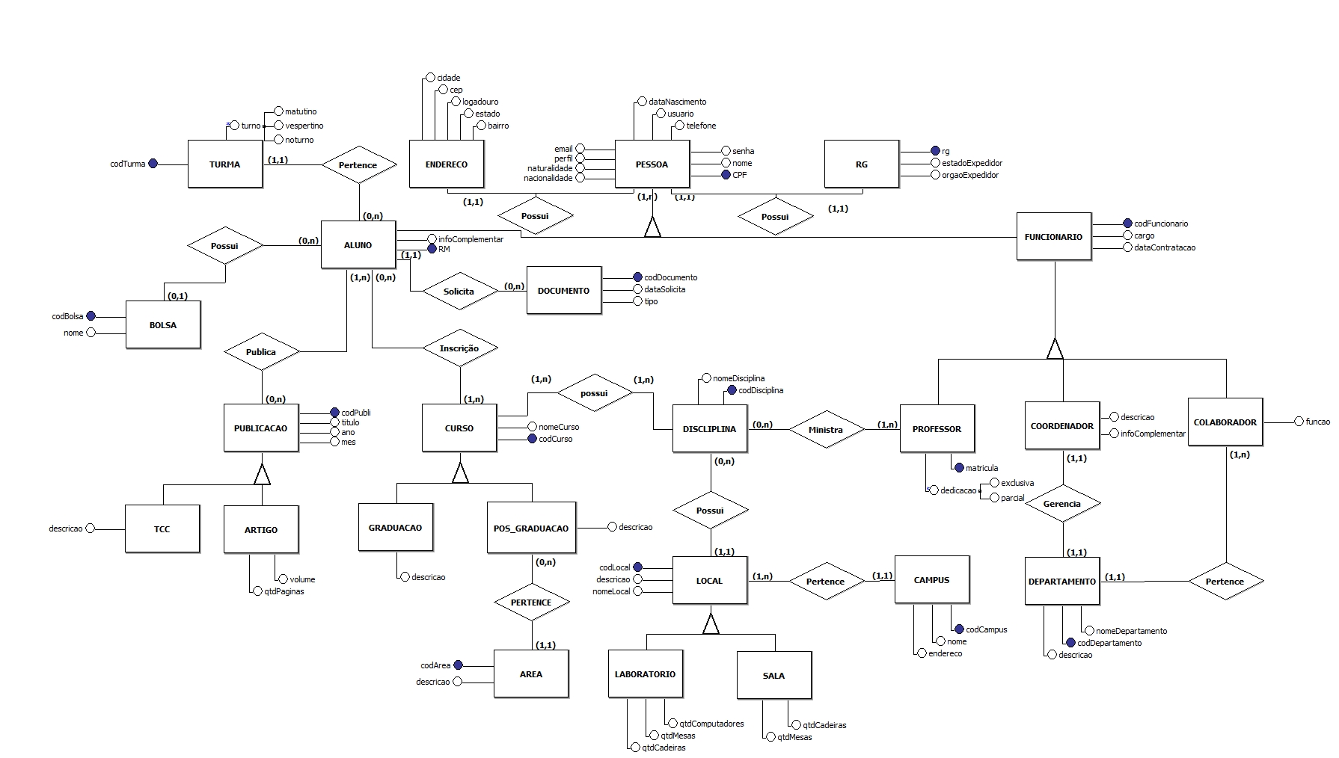

**SEGUNDA FASE - MODELO RELACIONAL**

Na segunda fase do processo, fizemos o mapeamento do diagrama entidade-relacionamento para o modelo relacional. Com base no diagrama para o modelo relacional realizamos a apresentação do conjunto de relações resultantes do processo de normalização.

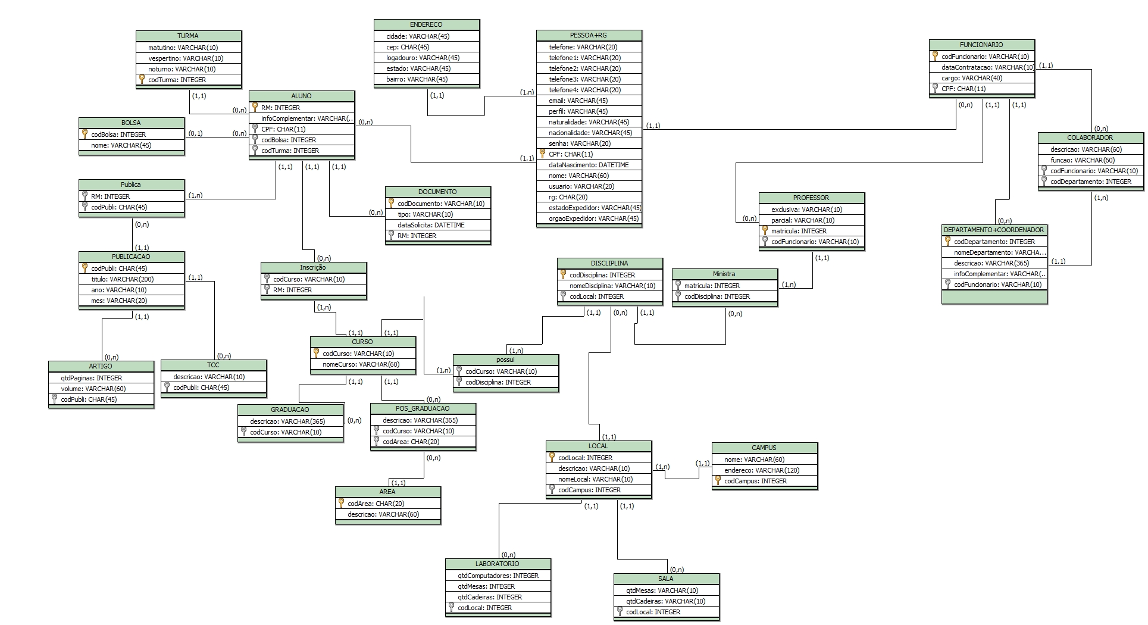

**ESQUEMA LOGICO**

|  |
| --- |
| **CAMPUS (**nome**,**endereco**,**codCampus**)** |
| **PESSOA+RG (**telefone**,**email**,**perfil**,**naturalidade**,**nacionalidade**,**senha**,**CPF**,**dataNascimento**,**nome**,** usuario**,**rg**,**estadoExpedidor**,**orgaoExpedidor**)** |
| **ALUNO (**RM**,**infoComplementar**,***CPF***,***codBolsa***,***codTurma***)** |
| **BOLSA (**codBolsa**,**nome**)** |
| **ENDERECO (**cidade**,**cep**,**logadouro**,**estado**,**bairro**)** |
| **Publica (***RM****,****codPubli***)** |
| **PUBLICACAO (**codPubli**,**titulo**,**ano**,**mes**)** |
| **ARTIGO (**qtdPaginas**,**volume**,***codPubli***)** |
| **TCC (**descricao**,***codPubli***)** |
| **TURMA (**matutino**,**vespertino**,**noturno**,**codTurma**)** |
| **Inscricao (***codCurso****,****RM***)** |
| **CURSO (**codCurso**,**nomeCurso**)** |
| **POS_GRADUACAO (**descricao**,***codCurso****,****codArea***)** |
| **AREA (**codArea**,**descricao**)** |
| **DOCUMENTO (**codDocumento**,**tipo**,**dataSolicita**,***RM***)** |
| **DISCLIPLINA (**codDisciplina**,**nomeDisciplina**,***codLocal***)** |
| **possui (***codCurso****,****codDisciplina***)** |
| **SALA (**qtdMesas**,**qtdCadeiras**,***codLocal***)** |
| **LOCAL (**codLocal**,**descricao**,**nomeLocal**,***codCampus***)** |
| **LABORATORIO (**qtdComputadores**,**qtdMesas**,**qtdCadeiras**,**codLocal**)** |
| **Ministra (***matricula****,****codDisciplina***)** |
| **FUNCIONARIO (**codFuncionario**,**dataContratacao**,**cargo**,***CPF***)** |
| **PROFESSOR (**exclusiva**,**parcial**,**matricula**,**codFuncionario**)** |
| **GRADUACAO (**descricao**,***codCurso***)** |
| **COLABORADOR (**descricao**,**funcao**,***codFuncionario****,****codDepartamento***)** |
| **DEPARTAMENTO+COORDENADOR (**codDepartamento**,**nomeDepartamento**,**descricao**,**infoComplementar**,***codFuncionario***)** |

**Legenda:**

**ENTIDADE**

Atributo

ChavePrimaria

*ChaveEstrangeira*

**TERCEIRA FASE - MODELO LÓGICO**

Na terceira fase, através do modelo conceitual e esquema lógico, realizamos a criação do código em linguagem SQL para implementação da estrutura do banco de dados do sistema.

**CREATE** **TABLE** CAMPUS **(**

nome **VARCHAR(**60**),**

endereco **VARCHAR(**120**),**

codCampus **INTEGER** **PRIMARY** **KEY**

**);**

**CREATE** **TABLE** PESSOA_RG **(**

telefone **VARCHAR(**20**),**

telefone1 **VARCHAR(**20**),**

telefone2 **VARCHAR(**20**),**

telefone3 **VARCHAR(**20**),**

telefone4 **VARCHAR(**20**),**

email **VARCHAR(**45**),**

perfil **VARCHAR(**45**),**

naturalidade **VARCHAR(**45**),**

nacionalidade **VARCHAR(**45**),**

senha **VARCHAR(**20**),**

CPF **CHAR(**11**)** **PRIMARY** **KEY,**

dataNascimento **DATETIME,**

nome **VARCHAR(**60**),**

usuario **VARCHAR(**20**),**

rg **CHAR(**20**),**

estadoExpedidor **VARCHAR(**45**),**

orgaoExpedidor **VARCHAR(**45**)**

**);**

**CREATE** **TABLE** ALUNO **(**

RM **INTEGER** **PRIMARY** **KEY,**

infoComplementar **VARCHAR(**120**),**

CPF **CHAR(**11**),**

codBolsa **INTEGER,**

codTurma **INTEGER,**

**FOREIGN** **KEY(**CPF**)** **REFERENCES** PESSOA_RG **(**CPF**)**

**);**

**CREATE** **TABLE** BOLSA **(**

codBolsa **INTEGER** **PRIMARY** **KEY,**

nome **VARCHAR(**45**)**

**);**

**CREATE** **TABLE** ENDERECO **(**

cidade **VARCHAR(**45**),**

cep **CHAR(**45**),**

logadouro **VARCHAR(**45**),**

estado **VARCHAR(**45**),**

bairro **VARCHAR(**45**)**

**);**

**CREATE** **TABLE** Publica **(**

RM **INTEGER,**

codPubli **CHAR(**45**),**

**FOREIGN** **KEY(**RM**)** **REFERENCES** ALUNO **(**RM**)**

**);**

**CREATE** **TABLE** PUBLICACAO **(**

codPubli **CHAR(**45**)** **PRIMARY** **KEY,**

titulo **VARCHAR(**200**),**

ano **VARCHAR(**10**),**

mes **VARCHAR(**20**)**

**);**

**CREATE** **TABLE** ARTIGO **(**

qtdPaginas **INTEGER,**

volume **VARCHAR(**60**),**

codPubli **CHAR(**45**),**

**FOREIGN** **KEY(**codPubli**)** **REFERENCES** PUBLICACAO **(**codPubli**)**

**);**

**CREATE** **TABLE** TCC **(**

descricao **VARCHAR(**10**),**

codPubli **CHAR(**45**),**

**FOREIGN** **KEY(**codPubli**)** **REFERENCES** PUBLICACAO **(**codPubli**)**

**);**

**CREATE** **TABLE** TURMA **(**

matutino **VARCHAR(**10**),**

vespertino **VARCHAR(**10**),**

noturno **VARCHAR(**10**),**

codTurma **INTEGER** **PRIMARY** **KEY**

**);**

**CREATE** **TABLE** Inscrição **(**

codCurso **VARCHAR(**10**),**

RM **INTEGER,**

**FOREIGN** **KEY(**RM**)** **REFERENCES** ALUNO **(**RM**)**

**);**

**CREATE** **TABLE** CURSO **(**

codCurso **VARCHAR(**10**)** **PRIMARY** **KEY,**

nomeCurso **VARCHAR(**60**)**

**);**

**CREATE** **TABLE** POS_GRADUACAO **(**

descricao **VARCHAR(**365**),**

codCurso **VARCHAR(**10**),**

codArea **CHAR(**20**),**

**FOREIGN** **KEY(**codCurso**)** **REFERENCES** CURSO **(**codCurso**)**

**);**

**CREATE** **TABLE** AREA **(**

codArea **CHAR(**20**)** **PRIMARY** **KEY,**

descricao **VARCHAR(**60**)**

**);**

**CREATE** **TABLE** DOCUMENTO **(**

codDocumento **VARCHAR(**10**)** **PRIMARY** **KEY,**

tipo **VARCHAR(**10**),**

dataSolicita **DATETIME,**

RM **INTEGER,**

**FOREIGN** **KEY(**RM**)** **REFERENCES** ALUNO **(**RM**)**

**);**

**CREATE** **TABLE** DISCLIPLINA **(**

codDisciplina **INTEGER** **PRIMARY** **KEY,**

nomeDisciplina **VARCHAR(**10**),**

codLocal **INTEGER**

**);**

**CREATE** **TABLE** possui **(**

codCurso **VARCHAR(**10**),**

codDisciplina **INTEGER,**

**FOREIGN** **KEY(**codCurso**)** **REFERENCES** CURSO **(**codCurso**),**

**FOREIGN** **KEY(**codDisciplina**)** **REFERENCES** DISCLIPLINA **(**codDisciplina**)**

**);**

**CREATE** **TABLE** SALA **(**

qtdMesas **VARCHAR(**10**),**

qtdCadeiras **VARCHAR(**10**),**

codLocal **INTEGER**

**);**

**CREATE** **TABLE** **LOCAL** **(**

codLocal **INTEGER** **PRIMARY** **KEY,**

descricao **VARCHAR(**10**),**

nomeLocal **VARCHAR(**10**),**

codCampus **INTEGER,**

**FOREIGN** **KEY(**codCampus**)** **REFERENCES** CAMPUS **(**codCampus**)**

**);**

**CREATE** **TABLE** LABORATORIO **(**

qtdComputadores **INTEGER,**

qtdMesas **INTEGER,**

qtdCadeiras **INTEGER,**

codLocal **INTEGER,**

**FOREIGN** **KEY(**codLocal**)** **REFERENCES** **LOCAL** **(**codLocal**)**

**);**

**CREATE** **TABLE** Ministra **(**

matricula **INTEGER,**

codDisciplina **INTEGER,**

**FOREIGN** **KEY(**codDisciplina**)** **REFERENCES** DISCLIPLINA **(**codDisciplina**)**

**);**

**CREATE** **TABLE** FUNCIONARIO **(**

codFuncionario **VARCHAR(**10**)** **PRIMARY** **KEY,**

dataContratacao **VARCHAR(**10**),**

cargo **VARCHAR(**40**),**

CPF **CHAR(**11**),**

**FOREIGN** **KEY(**CPF**)** **REFERENCES** PESSOA_RG **(**CPF**)**

**);**

**CREATE** **TABLE** PROFESSOR **(**

exclusiva **VARCHAR(**10**),**

parcial **VARCHAR(**10**),**

matricula **INTEGER** **PRIMARY** **KEY,**

codFuncionario **VARCHAR(**10**),**

**FOREIGN** **KEY(**codFuncionario**)** **REFERENCES** FUNCIONARIO **(**codFuncionario**)**

**);**

**CREATE** **TABLE** GRADUACAO **(**

descricao **VARCHAR(**365**),**

codCurso **VARCHAR(**10**),**

**FOREIGN** **KEY(**codCurso**)** **REFERENCES** CURSO **(**codCurso**)**

**);**

**CREATE** **TABLE** COLABORADOR **(**

descricao **VARCHAR(**60**),**

funcao **VARCHAR(**60**),**

codFuncionario **VARCHAR(**10**),**

codDepartamento **INTEGER,**

**FOREIGN** **KEY(**codFuncionario**)** **REFERENCES** FUNCIONARIO **(**codFuncionario**)**

**);**

**CREATE** **TABLE** DEPARTAMENTO_COORDENADOR **(**

codDepartamento **INTEGER** **PRIMARY** **KEY,**

nomeDepartamento **VARCHAR(**60**),**

descricao **VARCHAR(**365**),**

infoComplementar **VARCHAR(**365**),**

codFuncionario **VARCHAR(**10**),**

**FOREIGN** **KEY(**codFuncionario**)** **REFERENCES** FUNCIONARIO **(**codFuncionario**)**

**);**

**ALTER** **TABLE** ALUNO **ADD** **FOREIGN** **KEY(**codBolsa**)** **REFERENCES** BOLSA **(**codBolsa**);**

**ALTER** **TABLE** ALUNO **ADD** **FOREIGN** **KEY(**codTurma**)** **REFERENCES** TURMA **(**codTurma**);**

**ALTER** **TABLE** Publica **ADD** **FOREIGN** **KEY(**codPubli**)** **REFERENCES** PUBLICACAO **(**codPubli**);**

**ALTER** **TABLE** Inscrição **ADD** **FOREIGN** **KEY(**codCurso**)** **REFERENCES** CURSO **(**codCurso**);**

**ALTER** **TABLE** POS_GRADUACAO **ADD** **FOREIGN** **KEY(**codArea**)** **REFERENCES** AREA **(**codArea**);**

**ALTER** **TABLE** DISCLIPLINA **ADD** **FOREIGN** **KEY(**codLocal**)** **REFERENCES** **LOCAL** **(**codLocal**);**

**ALTER** **TABLE** SALA **ADD** **FOREIGN** **KEY(**codLocal**)** **REFERENCES** **LOCAL** **(**codLocal**);**

**ALTER** **TABLE** Ministra **ADD** **FOREIGN** **KEY(**matricula**)** **REFERENCES** PROFESSOR **(**matricula**);**

**ALTER** **TABLE** COLABORADOR **ADD** **FOREIGN** **KEY(**codDepartamento**)** **REFERENCES** DEPARTAMENTO_COORDENADOR **(**codDepartamento**);**